Вариант № 8083730

№ п/п | Тип | Правильный ответ
1 | B1 | 4
2 | B2 | 39
3 | B3 | 18
4 | B4 | 9
5 | B5 | 0,25
6 | B6 | -185
7 | B7 | 0,25
8 | B8 | 3
9 | B9 | 0,5
10 | B10 | 80,625
11 | B11 | 8,8
12 | B12 | 24
13 | B13 | 9
14 | B14 | 10
15 | C1
16 | C2
17 | C3
18 | C4
19 | C5
20 | C6
21 | C7

Решения
↑ Задание 1
В пачке 500 листов бумаги формата А4. За неделю в офисе расходуется 300 листов. Какое наименьшее количество пачек бумаги нужно купить в офис на 6 недель?
Решение.
За 6 недель в офисе расходуется 300 6 = 1800 листов бумаги. Разделим 1800 на 500:

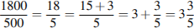.
Значит, можно будет купить 4 пачки.

Ответ: 4.

Задание 2
На рисунке жирными точками показана цена нефти на момент закрытия биржевых торгов во все рабочие дни с 17 по 31 августа 2004 года. По горизонтали указываются числа месяца, по вертикали — цена барреля нефти в долларах США. Для наглядности жирные точки на рисунке соединены линией. Определите по рисунку наименьшую цену нефти на момент закрытия торгов в указанный период (в долларах США за баррель).

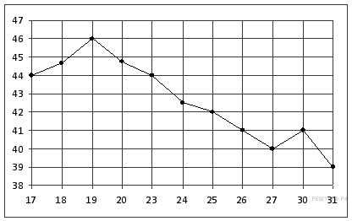

Решение.
Из графика видно, что наименьшая цена за баррель нефти составляла 39 долларов США (см. рисунок).

Ответ: 39.
↑ Задание 3
Рейтинговое агентство определяет рейтинг соотношения «цена-качество» микроволновых печей. Рейтинг вычисляется на основе средней цены P и оценок функциональности F, качества Q и дизайна D. Каждый отдельный показатель оценивается экспертами по 5-балльной шкале целыми числами от 0 до 4. Итоговый рейтинг вычисляется по формуле

R = 8(F + Q) + 4D − 0,01P.

В таблице даны оценки каждого показателя для нескольких моделей печей. Определите, какая модель имеет наивысший рейтинг. В ответе запишите значение этого рейтинга.
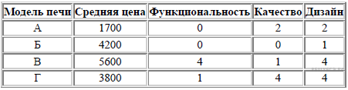
Решение.
Рассмотрим все варианты.

Модель А:
Модель Б:
Модель В:
Модель Г:

Таким образом, наивысший рейтинг имеет модель Г. Он равен 18.

Ответ: 18.

↑ Задание 4
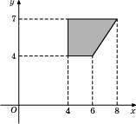Найдите площадь прямоугольной трапеции, изображенной на рисунке.
Решение.
Площадь трапеции равна произведению полусуммы оснований на высоту. Поэтому

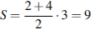 см².
Ответ: 9.
↑ Задание 5
Вася, Петя, Коля и Лёша бросили жребий — кому начинать игру. Найдите вероятность того, что начинать игру должен будет Петя.
Решение.
Жребий начать игру может выпасть каждому из четырех мальчиков. Вероятность того, что это будет именно Петя, равна одной четвертой.
Ответ: 0,25.

↑ Задание 6
Решите уравнение 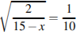.
Решение.
Возведем в квадрат:
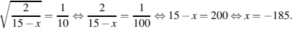
Ответ: −185.

↑ Задание 7
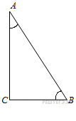В треугольнике ABC угол C равен 90°, . Найдите .
Решение.
Имеем:
Ответ: 0,25.
↑ Задание 8
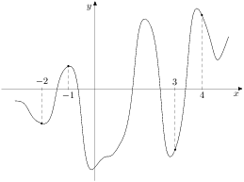
На рисунке изображен график функции и отмечены точки −2, −1, 3, 4. В какой из этих точек значение производной наибольшее? В ответе укажите эту точку.
Решение.
Значение производной в точке касания равно угловому коэффициенту касательной, который в свою очередь равен тангенсу угла наклона данной касательной к оси абсцисс. Производная отрицательна в точках −2, 4, равна нулю в точке −1, положительна в точке 3. Тем самым значение производной наибольшее в точке 3.

Ответ: 3.

Примечание: По графику трудно определить точно, как ведет себя функция в точке х = −1. Если считать, что это точка максимума, то производная в ней равна нулю. Если же считать, что эта точка чуть левее точки максимума, то в ней функция возрастает, а производная "чуть-чуть" больше нуля. На ответ это не влияет, так как в точке х = 3, функция "растёт более круто", а значит производная в этой точке больше.

↑ Задание 9
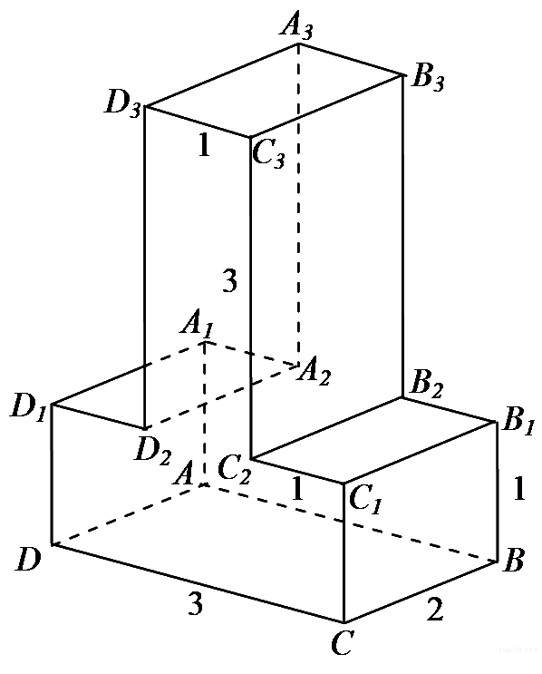Найдите тангенс угла многогранника, изображенного на рисунке. Все двугранные углы многогранника прямые.
Решение.
Рассмотрим прямоугольный треугольник :

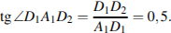
Ответ: 0,5.

↑ Задание 10 Найдите значение выражения 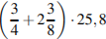.
Решение.
Выполним преобразования:

.
Ответ: 80,625.

↑ Задание 11
К источнику с ЭДС В и внутренним сопротивлением Ом, хотят подключить нагрузку с сопротивлениемR Ом. Напряжение на этой нагрузке, выражаемое в вольтах, даeтся формулой 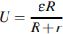. При каком наименьшем значении сопротивления нагрузки напряжение на ней будет не менее 55 В? Ответ выразите в омах.
Решение.
Задача сводится к решению неравенства В при известных значениях внутреннего сопротивления Ом, ЭДС В:
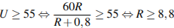 Ом.
Ответ: 8,8.

↑ Задание 12
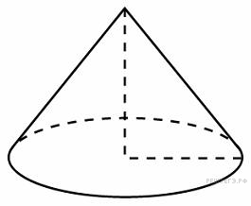Радиус основания конуса равен 3, высота равна 4. Найдите площадь полной поверхности конуса, деленную на .
Решение.
Найдем образующую по теореме Пифагора: . Площадь полной поверхности конуса

.
Ответ: 24.

Задание 13
Две трубы наполняют бассейн за 3 часа 36 минут, а одна первая труба наполняет бассейн за 6 часов. За сколько часов наполняет бассейн одна вторая труба?
Решение.
Пусть объем бассейна равен 1. Обозначим и — скорости наполнения бассейна первой и второй трубой, соответственно. Две трубы наполняют бассейн за 3 часа 36 минут:

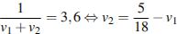.
По условию задачи одна первая труба наполняет бассейн за 6 часов, то есть 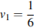. Таким образом,

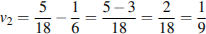.
Тем самым, вторая труба за час наполняет 1/9 бассейна, значит, вторая труба наполняет этот бассейн за 9 часов.
Ответ: 9.
Приведем другое решение.
Первая труба за час наполняет 1/6 бассейна, значит, за 3 ч 36 мин = 3,6 часа она заполнит 0,6 бассейна. Следовательно, вторая труба за 3,6 часа заполнит 0,4 бассейна. Поэтому весь бассейн она заполнит за время 3,6:0,4 = 9 часов.

↑ Задание 14
Найдите точку минимума функции .
Решение.
Найдем производную заданной функции:

.
Найдем нули производной:

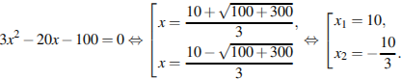

Определим знаки производной функции и изобразим на рисунке поведение функции:
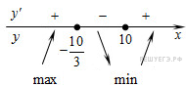
Искомая точка минимума .

Ответ: 10.
Проверка части С

Задание С1
Критерии оценивания выполнения задания | Баллы
Уравнение решено верно | 2
Корни числителя найдены верно, но само уравнение решено неверно | 1
Все прочие случаи | 0
Максимальный балл | 2

Решите уравнение 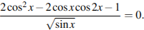

Решение.
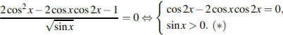
Решим уравнение

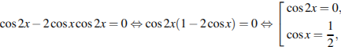
откуда 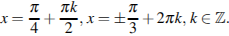
Из найденных решений условию (*) удовлетворяют только 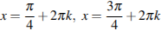 и 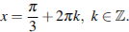
Ответ: 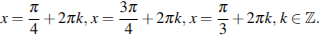

Задание С2
Критерии оценивания выполнения задания | Баллы
В результате использования верных утверждений и формул получен верный ответ. Обоснование не содержит неверных утверждений. | 2
В результате использования верных утверждений и формул задача доведена до ответа, но получен неверный ответ в результате допущенной вычислительной ошибки или описки. Обоснование не содержит неверных утверждений* Все промежуточные вычисления и полученный ответ верны, но обоснование отсутствует или содержит неверные утверждения. | 1
Решение не соответствует ни одному из критериев, перечисленных выше. | 0
*Критерии распространяются и на случай использования координатного метода
Отрезок AC ― диаметр основания конуса, отрезок AP ― образующая этого конуса и AP = AC . Хорда основания BC составляет с прямой AC угол 60°. Через AP проведено сечение конуса плоскостью, параллельной прямой BC. Найдите расстояние от центра основания конуса O до плоскости сечения, если радиус основания конуса равен 1.

Решение.
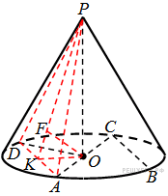Пусть отрезок ― хорда основания, параллельная Тогда треугольник является искомым сечением, так как плоскость содержит прямую и прямую параллельную Опустим перпендикуляр на прямую Согласно теореме о трех перпендикулярах также является перпендикуляром к значит, Высота треугольника лежит в плоскости следовательно, и значит,
Далее находим:
1) из условия
2) из правильного треугольника 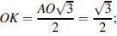
3) из прямоугольного треугольника
4) из прямоугольного треугольника
а) 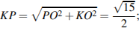
б) 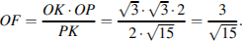

Ответ: 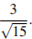

Задание С3
Критерии оценивания выполнения задания | Баллы
Обоснованно получен верный ответ | 3
Обоснованно получен ответ, отличающийся от верного только конченым числом точек | 2
Полученный ответ неверен, но решение содержит переход от исходного неравенства к верным рациональным неравенствам | 1
Решение не соответствует ни одному из критериев, перечисленных выше | 0
Максимальный балл | 3

Решите неравенство

Решение.
Запишем неравенство в виде:

Сделаем замену и приведем левую часть к общему знаменателю:

Решением полученного неравенства является множество 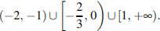 Возвращаясь к переменной х, находим множество решений исходного неравенства: 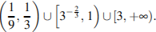
Ответ: 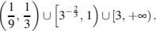

Задание С4
Критерии оценивания ответа на задание С4 | Баллы
Обоснованно получен верный ответ | 3
Рассмотрена хотя бы одна возможная геотметрическая конфигурация, для которой получено правильное значениеискомой величины, или рассмотрены обе конфигурации, для которых получены значения искомой величины, неправильные из-за арифметических ошибок. | 2
Рассмотрена хотя бы одна возможная геометрическая конфигурация, для которой получен значение искомой величины, неправильное из-за арифметической ошибки | 1
Решение не соответсвует ни одному из критериев, перечисленных выше | 0
Максимальное количество баллов | 3

Четырехугольник описан около окружности и вписан в окружность. Прямые и пересекаются в точке . Найдите площадь четырехугольника, если известно, что и радиусы окружностей, вписанных в треугольники и равны соответственно и .
Решение.
Первый случай.
Центры и окружностей, вписанных в треугольники и соответственно, лежат на биссектрисе угла Окружность, вписанная в четырехугольник является также окружностью, вписанной в треугольник и вневписанной окружностью треугольника Будем искать площадь четырехугольника как разность площадей треугольников и

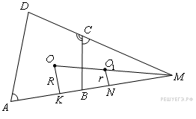
Четырехугольник вписан в окружность, следовательно, но откуда Так как треугольники и имеют еще общий угол они подобны, причем коэффициент подобия равен отношению радиусов окружностей, вписанных в эти треугольники.
Далее имеем:
1)
2) где — полупериметр треугольника равный по свойству вневписанной окружности длине отрезка
3) Из прямоугольного треугольника находим 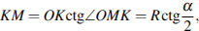 откуда 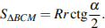
Подставляя найденное значение в формулу окончательно получаем

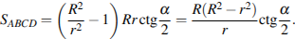

Второй случай.
Отличается от первого положением точки левее точек и . В этом случае и в рассуждении они и треугольники и должны быть поменяны местами. Таким образом, в этом случае

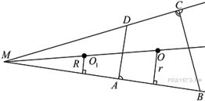

Ответ: 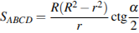 или 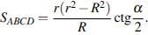

Задание С5
Критерии оценивания выполнения задания | Баллы
Обоснованно получен правильный ответ. | 3
Получено верное выражение для суммы платежа, но допущена вычислительная ошибка, приведшая к неверному ответу. | 2
Получено выражение для ежегодной выплаты, но уравнение не составлено ИЛИ верный ответ найден подбором. | 1
Решение не соответствует ни одному из критериев, перечисленных выше. | 0
Максимальный балл | 3

31 декабря 2013 года Сергей взял в банке 9 930 000 рублей в кредит под 10% годовых. Схема выплаты кредита следующая: 31 декабря каждого следующего года банк начисляет проценты на оставшуюся сумму долга (то есть увеличивает долг на 10%), затем Сергей переводит в банк определённую сумму ежегодного платежа. Какой должна быть сумма ежегодного платежа, чтобы Сергей выплатил долг тремя равными ежегодными платежами?
Решение
Пусть сумма кредита равна a, ежегодный платеж равен x рублей, а годовые составляют k %. Тогда 31 декабря каждого года оставшаяся сумма долга умножается на коэффициент m = 1 + 0,01k. После первой выплаты сумма долга составит: a₁ = am − x. После второй выплаты сумма долга составит:

После третьей выплаты сумма оставшегося долга:

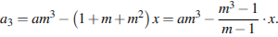

По условию тремя выплатами Сергей должен погасить кредит полностью, поэтому 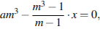 откуда 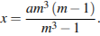 При a = 9 930 000 и k = 10, получаем: m = 1,1 и

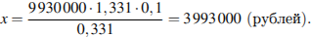

Ответ: 3 993 000 рублей.

Приведём другое решение.

Пусть — один из трёх разовых платежей. Тогда сумма долга после оплаты в первом году составит: После внесения второго платежа сумма долга станет равной Сумма долга после третьего платежа: Третьим платежом Сергей должен погасить долг, то есть долг станет равным нулю:

Задание С6
Критерии оценивания выполнения задания | Баллы
Обоснованно получен правильный ответ. | 4
Получен верный ответ. Решение в целом верное, но либо имеет пробелы (например, не описаны необходимые свойства функции), либо содержит вычислительные ошибки. | 3
Верно рассмотрены все случаи раскрытия модулей. При составлении или решений условий на параметр допущены ошибки, в результате которых в ответе либо приобретены посторонние значения, либо часть верных значений потеряна. | 2
Хотя бы в одном из случаев раскрытия модуля составлено верное условие на параметр либо построен верный эскиз графика функции в целом. | 1
Решение не соответствует ни одному из критериев, перечисленных выше. | 0
Максимальный балл | 4

Найдите все значения a, при каждом из которых функция имеет более двух точек экстремума.
Решение.
Раскроем модуль:
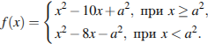

График функции при представляет собой параболу с ветвями верх и вершиной с абсциссой При график представляет собой параболу с ветвями верх и вершиной с абсциссой Рассмотрим все возможные конфигурации при различных значениях
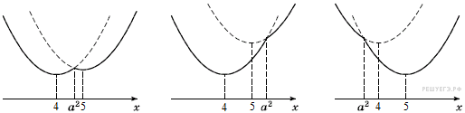

Из рисунка видно, что график имеет более двух точек экстремума при 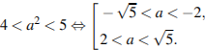
Ответ:

Задание С7
Критерии оценивания выполнения задания | Баллы
Верно выполнены все пункты: а), б), в) (оценка), в) (пример) 4 | 4
Верно выполнены три пункта из четырех: а), б), в) (оценка), в) (пример) | 3
Верно выполнены два пункта из четырёх: а), б), в) (оценка), в) (пример) | 2
Верно выполнен один из пунктов: а), б), в) (оценка), в) (пример) | 1
Решение не соответствует ни одному из критериев, перечисленных выше | 0
Максимальный балл | 4

Каждое из чисел 1, -2, -3, 4, -5, 7, -8, 9 по одному записываю на 8 карточках. Карточки переворачивают и перемешивают. На их чистых сторонах заново пишут по одному каждое из чисел 1, -2, -3, 4, -5, 7, -8, 9. После этого числа на каждой карточке складывают, а полученные восемь сумм перемножают.

а) Может ли в результате получиться 0?
б) Может ли в результате получиться 1?
в) Какое наименьшее целое неотрицательное число может в результате получиться?
Решение.
а) Среди восьми данных чисел нет противоположных. Значит, сумма чисел на каждой карточке не равна 0. Поэтому всё произведение не может равняться нулю.

б) Среди восьми данных чисел пять нечётных. Значит, на какой-то карточке попадётся два нечётных числа, и их сумма чётная. Поэтому всё произведение чётно и не может равняться 1.

в) Среди восьми данных чисел пять нечётных. Значит, хотя бы на двух карточках с обеих сторон написаны нечётные числа, и сумма чисел на каждой из этих карточек чётная. Поэтому всё произведение делится на 4.
Наименьшее целое положительное число, делящееся на 4, это 4. Оно получается при следующем наборе пар чисел на карточках: (1; -2); (-2; 1); (-3; 4); (4; -3); (-5; 7); (7; -5); (-8; 9); (9; -8).

Ответ: а) нет; б) нет; в) 4.

